**Projenin Adı:**

**Mobil İLAÇ STOK TAKİP OTOMASYONU**

**İçindekiler**

İçindekiler Tablosu

**GİRİŞ 1**

Kullanıcı Giriş 2

Kullanıcı kaydet 3

**Ana Sayfa 4**

Ürün Listele 5

Ürün al 6

Ürün Sat 7

Barkod Oku 8

İstatislikler 9

Sipariş Geçmişi 10

**Özet**

Projemizin Amacı Sağlık Sektöründe Elde Bulunan İlaçları Hızlı ,güvenli ve Pratik Şekilde Erişmesine olanak sağlamaktır. Android Studio Java+Kotlin programlama dili kullanılmıştır.7 Adet Sayfa kullanılmış ve özenle tasarlanmıştır. . Projemiz yazılırken asgari düzeyde bilgisayar bilgisine sahip bir kişinin kullanacağı şekilde hazırlanmıştır. . Butonlarda Kullanıcıyı yönlendirecek Görseller eklenerek daha önceden bu programı hiç kullanmamış birinin zorlanmadan kullanması amaçlanmıştır

**Anahtar Kelimeler: Sağlık , Takip ,Güvenlik , Yazılım**

**Giriş**

Sağlık Sektöründe önemi büyük olan ilaçların kullanımı oldukça fazla ve buda dolayısıyla sıralar , zaman kaybı ve Takipsizlik ortaya çıkmıştır , bu proje bu sorunu ortadan kaldırmak için gerek zaman gerekse Güvenlik ve takip açısından Önemli rol görmektedir.Projeyi kullancak Kişi İlaç Sahibin Bilgilerini ve hangi ilacı ne zaman aldığı gibi bilgiler vermektedir .

**Projenin Amacı**

Projemizin amacı Sağlık Alanında Oluşan yoğunluk ve güvenliği arttırmmaktır.hem proje sahibi hemde Sağlık hizemetinden yarqarlandan kişilerin mutlu ve zaman kazanmasını sağlar.

**Android Studio JAVA+KOTLİN**

Sağlık Sektöründe ilaç Stok Takip Alanı zayıf Görüldüğnden dolayı Hizmetlerin memnun kalınması için bu Proje Android Studio programı kullanılmıştır. Bu nedenle projemiz yazılırken en uygun platformun Android Studio olduğuna karar verilmiştir.

*Microsoft firmasının geliştirdiği, .NET Framework alt yapılı programlama dilleri ile yazılmış kod parçacıklarını derlemek için tasarlanmış Visual Studio 2018, profesyonel derleme programıdır (“Visual Studio 2018 nedir?”,2018 ).*

*Microsoft’un yüksek dereceli teknolojiyle geliştirmiş olduğu IDE (Integrated Development Environment – Tümleşik Geliştirme Ortamı) ile yapabileceğiniz şeyler oldukça fazla. Size genel olanlarından bahsetmeye çalışalım (“ Ne İşe Yarar?”,2018):*

*·Konsol, grafik kullanıcı arayüzleri tasarlayabilirsiniz.*

*·Windows form uygulamaları geliştirebilir, web servisleri veya web uygulamaları yazabilirsiniz.*

*·İşinizde sorumlu olduğunuz projeleri, uygun kod veritabanı ve şık arayüzü sayesinde kolaylıkla geliştirebilirsiniz.*

Visual Studio’nun özelliklerini şu şekilde sıralayabiliriz ( “Visual Studio 2018 özellikleri ”, 2018).

*·Aslına bakarsanız Microsoft Visual Studio 2018’in içinde birçok kod yazılımına kolaylık sağlayan donanımlar bulunmaktadır. Bu donanımlar, sadece kod yazılımını kolaylaştırmayıp, derleyicinin özelliklerini de olumlu yönde etkiliyor. Bu donanımlara sırasıyla göz atalım.*

*·Kod editörü, yazılımcıların yükünü hayli hafifletecek bu donanımı, geniş kütüphanesiyle girilmesi istenen kodu tahmin etme özelliğini de beraberinde sunuyor. Bunun sonucunda hem kod yazım süresi azalırken, harcanılan enerji de doğru orantılı olarak azalıyor.*

*·Debugger, girilen kodların, gerçek zamanlı olarak çalıştırılması olayına debug denir. Bu IDE’ de yazılan kodlar anında test edilebilmesi adına hafif bir debuggerla beraber tasarlanmıştır. Böylece kod yazarları projelerin gidişatını anında takip edebilecek ve buna bağlı olarak projesine yön verebilecektir.*

*·GUI Tasarlama Aracı, Türkçe anlamıyla Grafiksel Kullanıcı Arayüzü tasarım aracı, ikonlar ve diğer görsel grafikler yardımıyla kullanmasına yardımcı olması amacıyla geliştirilmiş tasarım aracıdır. Bu sayede programcı, projesindeki görsel işlevlerini ayrıntısına kadar hesap edebilecektir.*Android Studio Java+Kotlin programa dilinin seçilmesi etkileşimli tahtalarla uyumlu çalışması ve yukardaki özelliklerden dolayı uygun görülmüştür.

**Proje Yapım Basamakları**

Giriş Sayfası

Ana Sayfa

1. Ürün Ürün Ürün Sat İstatislikler Sipariş Barkod

Ekleme Listeleme Geçmişi Okuyucu

**Etkileşimli İlaç Takip Otomasyonu**

a.1. Giriş

a.2. Ana Sayfa

a.3.Ürün Ekle

a.4. Ürün Sat

a.5. Ürün listeleme

a.6. İstatislikler

a.7. Sipariş Geçmişi

a.8. Barkod Okuyucu

**Etkileşimli İlaç Takip Otomasyonunun Yapımı**

**a. 1. Ünite seçme sayfasının oluşturulması**

Projemizin bu bölümünde sayfada bulunan Müşteri Ekle VB. düğmesine tıklanarak o bulunduğu sayfaya yönlendirecektir.

1. **2. 1. Müşteri ,Ekleme SAyfası**
2. Müşteri Ekle Sayfasına Gittikten Sonra Kullanıcı Bilgileri irilir Ve Kullanıcı Ekle Butunu İle kullanıcı Bilgileri veri tabanına eklenir
3. **2. Müşteri Listeleme SAyfası**

Müşterl Listele Butonuna Yıklandıktan Sonra Sayfada Eklenen kullanıcıların Bilgileri Gözükür Ve Bİlgileri GüncellemeOlanağı SAğlar

yeryüzündeki depremlerin dağılışı haritasına erişim linki görünür hale getiriliyor. Geri butonuna tıklanarak bir önceki sayfaya da dönülebiliyor.

1. **7. Ürün ekleme Sayfası**
2. **Ü**rün ekle utonuna Tıklanarak Sayfaya Gİilir ve İstediğiniz ÜRÜNÜ Barkodno(Zorunlı) su olmak üzere Ürün Ekler

**ÖRNEK Kodlar**

**Başlangıç olarak Veri Tabanına Bağlamak İçin Girlmesi Gereken Kodalar**

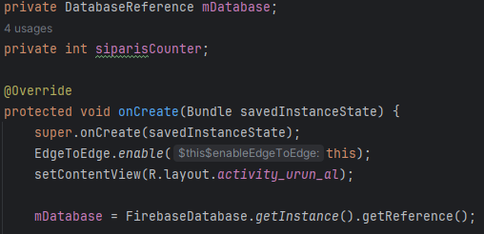

**Veritabanına Bilgi Aktarmak İçin Gereken kodlar (Ekle Kkomutu)**

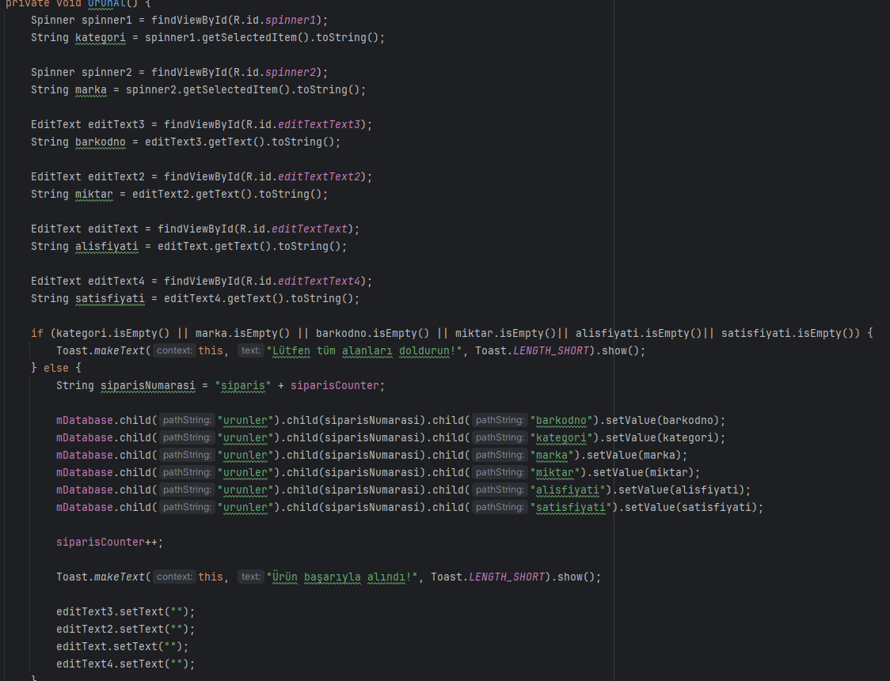

**Bu DA Ürün Satis KOD**

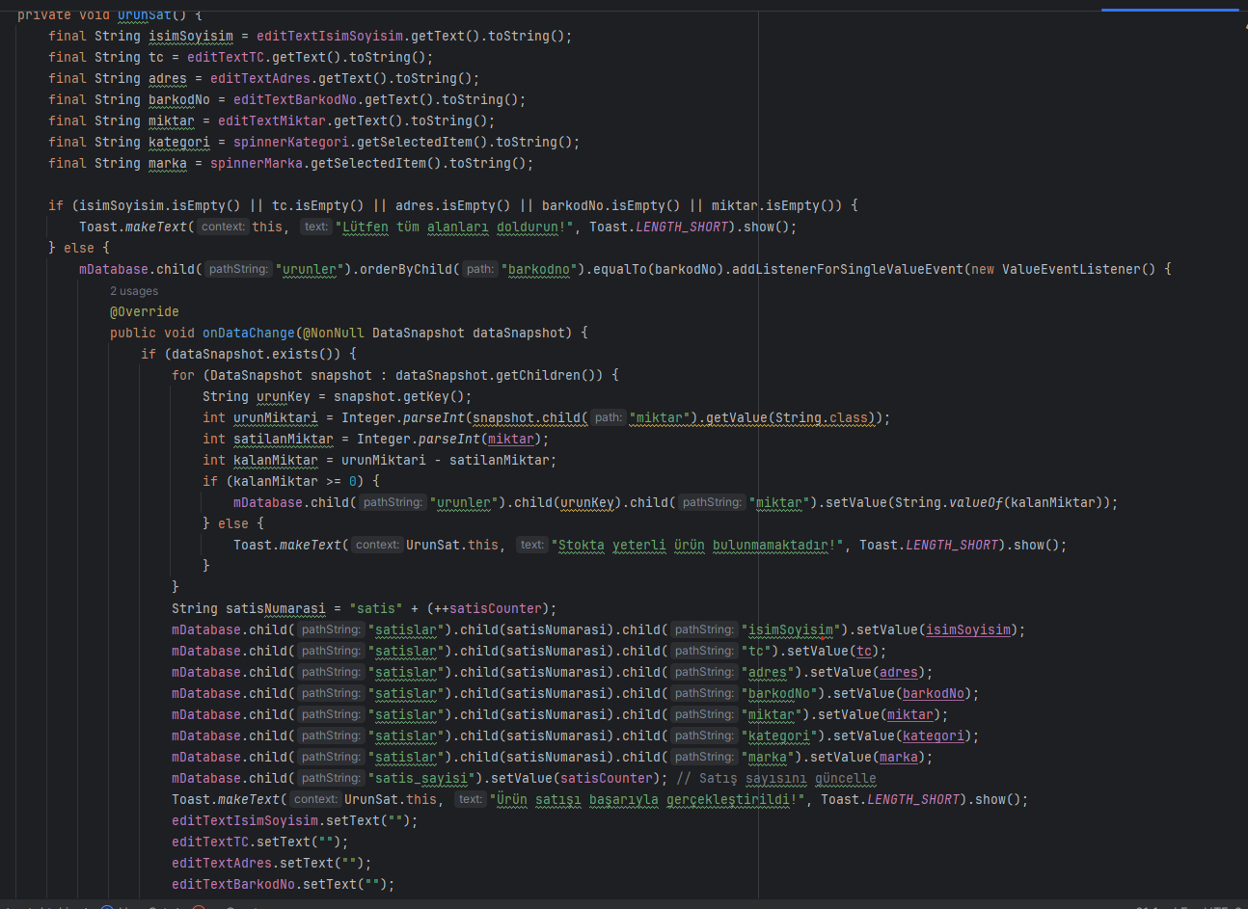

**BU Komut İşlem GeçMişini Gosterir**

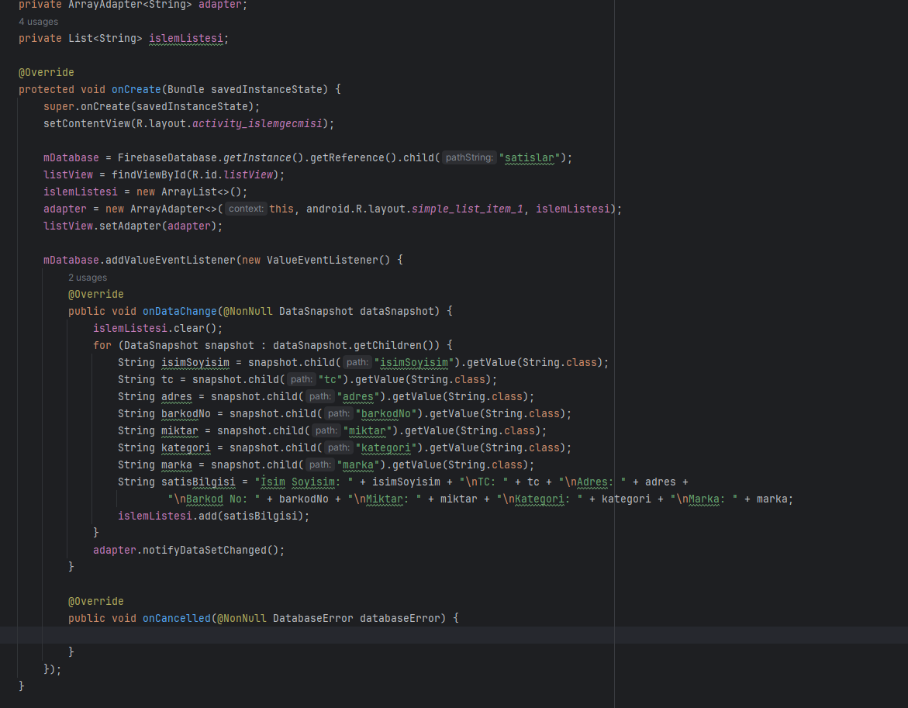

**Bu İse Barkod okuyucu kod** 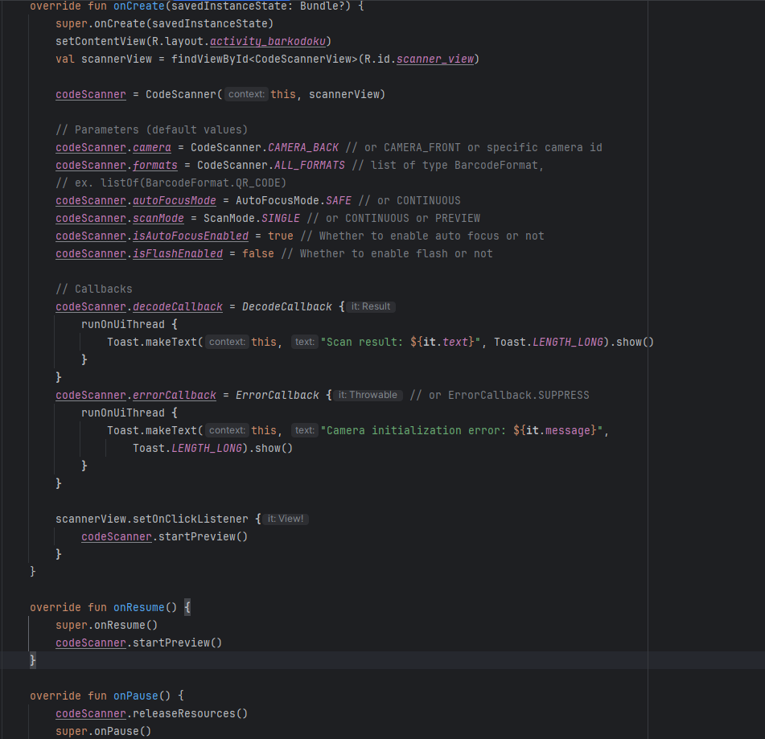

Görsel 1 Giriş

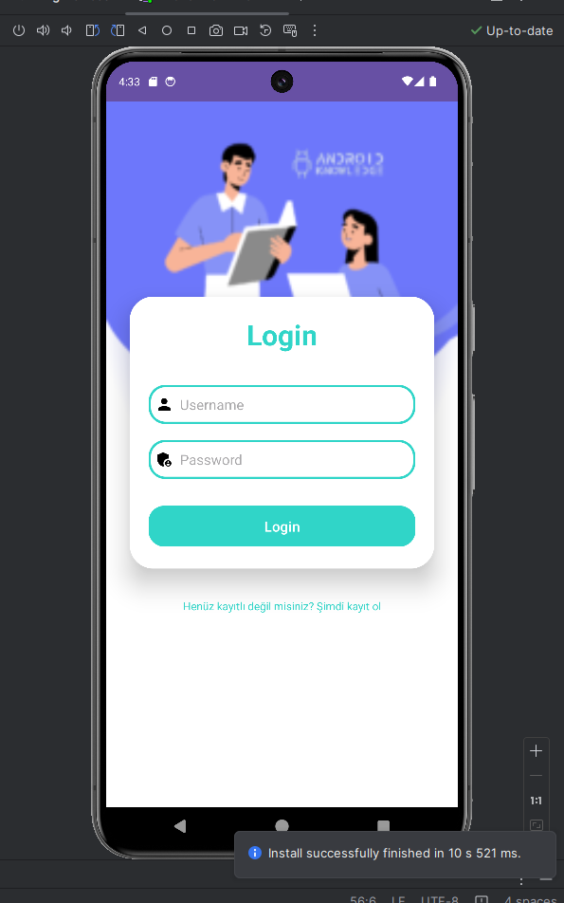

Görsel 2 Ürün Ekleme

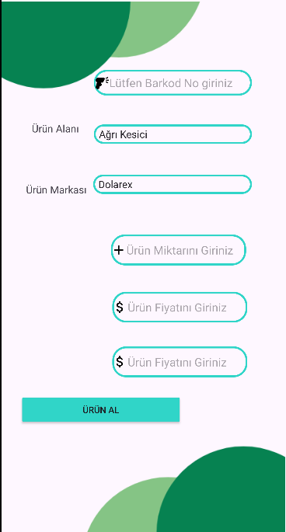

Görsel 3 Ürün Listeleme

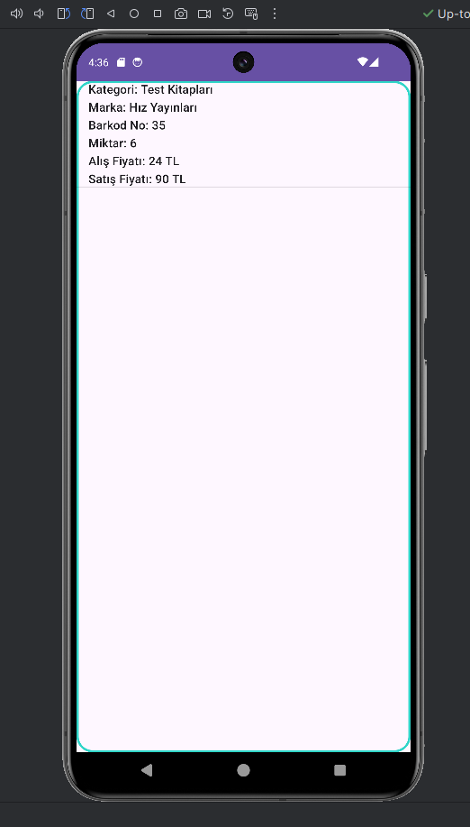

Gorsel 4 Ürün Satış

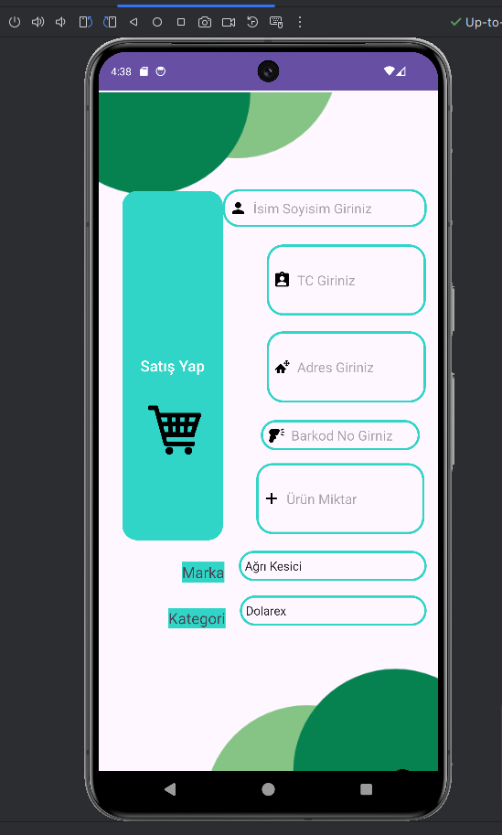

Görsel 5 Barkod Okuyucu

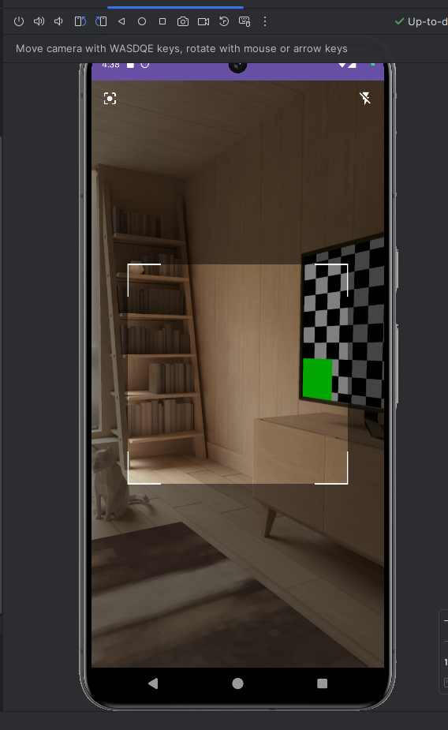

Görsel 6 Nav Bar

